**Министерство сельского хозяйства Российской Федерации**

**Федеральное государственное бюджетное образовательное учреждение высшего образования**

**«ОРЛОВСКИЙ ГОСУДАРСТВЕННЫЙ АГРАРНЫЙ УНИВЕРСИТЕТ ИМЕНИ Н. В. ПАРАХИНА»**

Научная библиотека

***Садоводство: условия и факторы устойчивого развития***

Справочно-информационный отдел

**Библиографический указатель.**

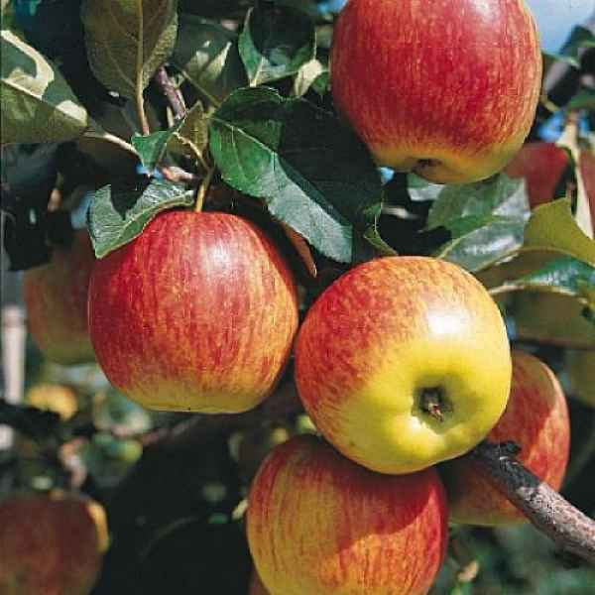

**ОРЕЛ – 2021**

**Уважаемые пользователи!**

Предлагаем Вашему вниманию библиографический указатель:

**«Садоводство: условия и факторы устойчивого развития»**

Садоводство является одной из важнейших отраслей агропромышленного комплекса российской экономики, главная продукция которой (плоды, ягоды и продукты их переработки) определяет физиологические основы здоровья нации. В соответствии с этим, обеспечение развития садоводства страны во многих странах мира приобретает общегосударственные масштабы, и становятся одним из приоритетных направлений аграрной политики.

В России за многие годы достигнут высокий уровень фундаментальных и прикладных исследований, направленных на решение приоритетных проблем садоводства, и получены результаты, сравнимые с мировым уровнем.

Данный рекомендательный список издан в помощь учебной и научной деятельности студентов, преподавателей, аспирантов.

Список включает в себя библиографическую запись в хронологическом порядке.

Каждая библиографическая запись имеет свой порядковый номер и охватывает период с 2020 по 2021 год.

## http://ckbagro.ru/images/2/12.png

**ВВЕДЕНИЕ** 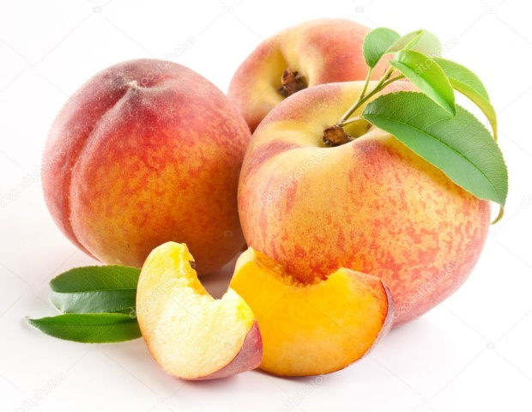

**САДОВОДСТВО**

Среди всех отраслей растениеводства особое место отводится садоводству. Эта узкая ветвь сельского хозяйства занимается выращиванием не только плодовых и ягодных растений, но и декоративных культур. В связи с этим целями деятельности садоводов является получение урожая, необходимого для питания человека и животных, а также улучшение рекреационной среды с помощью растений.

**ОСНОВНЫЕ НАПРАВЛЕНИЯ**

Отрасль активно развивается в двух направлениях: плодоводство и декоративное садоводство. У каждого имеются свои особенности, заключающиеся в разных объектах культивирования, применяемых технологиях, характере распределения по регионам и востребованности со стороны населения.

**ПЛОДОВОДСТВО** 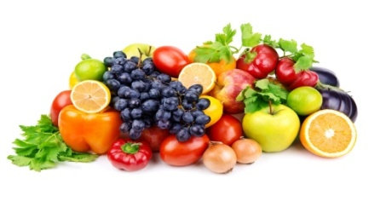

Основную долю продукции плодовых деревьев, кустарников и травянистых культур составляют фрукты и ягоды, которые поступают в пищу в свежем и переработанном виде.

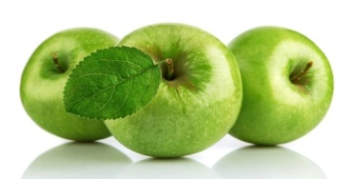

Ежегодно в мире производится 130-150 млн. тонн плодовой продукции. Основную долю этого объема составляют (в убывающем порядке): цитрусовые, бананы, виноград, яблоки, остальные плоды.  
Наибольшее развитие плодоводство получило в странах, расположенных в тропиках и субтропиках. Для многих из них урожай садов является важным источником финансовых поступлений.

На сегодняшний день общее число плодовых видов составляет более 1 тысячи. Все они классифицированы на 9 производственно-биологических групп:

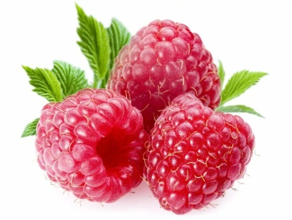 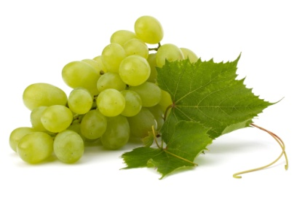 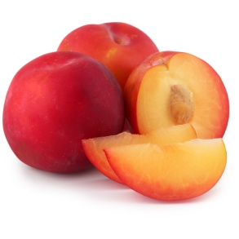

* Цитрусовые (апельсин, лимон, мандарин, грейпфрут и другие).
* Семечковые (яблоня, груша, айва, рябина, арония и другие).
* Орехоплодные (фундук, фисташка, лещина, макадамия, каштан, бразильский орех и другие).
* Косточковые (вишня, черешня, персик, абрикос и другие).
* Ягодные (земляника, смородина, крыжовник, малина и другие).
* Виноградовые (представители семейства Виноградовые).
* Масличные (кокосовая и масличная пальмы, маслина).
* Тонизирующие и пряные (чай, кофе, какао, бадьян, лимонник китайский и другие).
* Разноплодные. В подгруппу тропических разноплодных входят банан, манго, ананас, папайя, мангустан, авокадо. К разноплодным субтропиков и умеренной зоны относятся гранат, хурма, инжир, кизил, шелковица, фейхоа.

**ДЕКОРАТИВНОЕ САДОВОДСТВО**

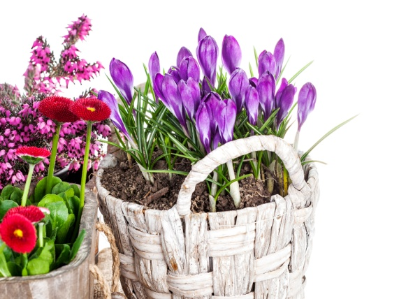

Данное направление специализируется на выращивании и размножении растений, представляющих интерес для ландшафтного дизайна и озеленения помещений. В его рамках отдельно выделяют цветоводство и комнатное садоводство.

Объектами внимания садоводов являются растения трех групп:

* красивоцветущие (гортензия, клематисы, лилии, розы и другие);
* декоративнолиственные (монстера, астильба, гейхера, сосна, туя и другие);
* декоративноплодные (декоративные сорта яблонь и другие).

**РАЗВИТИЕ И СОСТОЯНИЕ ОТРАСЛИ**

Темпы прогресса в отрасли во многом зависят от взаимодействия с наукой. Ученые разрабатывают новые методы вегетативного размножения, сохраняющего сортовые качества ценных культур, занимаются выведением новых перспективных сортов, улучшают способы хранения и подготовки к посеву семенного материала.

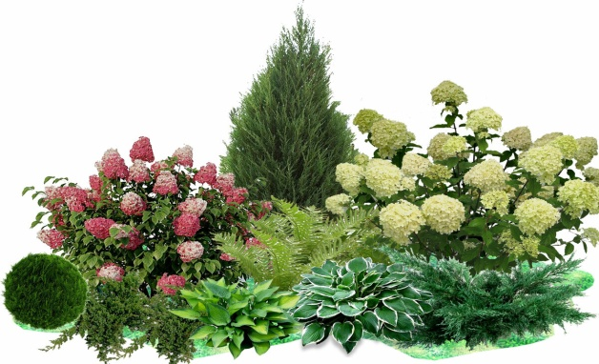

Оказывает влияние и степень механизации производства. В частности, сбор урожая во многих развитых странах (например, в Германии, Франции, США) уже давно происходит с использованием специальной техники.

Тогда как в развивающихся странах (например, Индии) этот процесс осуществляется вручную.

Для многих регионов планеты характерно ведение частного садоводства. Приусадебные участки и разведение комнатных цветов дают возможность многим семьям получать собственный урожай плодов и реализовывать свои возможности в декоративном цветоводстве.

## C:\Documents and Settings\tm.aminova\Рабочий стол\цветок-весны-в-баке-с-са-овыми-инструментами-30639359.jpg

## Список литературы

## C:\Documents and Settings\tm.aminova\Рабочий стол\4030325375e8c5f340ac7f.jpg

## 2020 г.

## 

1. **Хамурзаев, С. М.**   
      Испытание устойчивых к болезням сортов яблони мировой селекции в условиях Чеченской Республики / С. М. Хамурзаев, Е. А. Долматов, А. А. Мадаев  
   // Вестник Российской сельскохозяйственной науки. - 2020. - N 2. - С. 36-38.
2. **Бахотская, А. Ю.**   
      Изучение интродуцированных сортов коллекции ВНИИСПК смородины черной по устойчивости к биотическим факторам / А. Ю. Бахотская, С. Д. Князев  
   // Вестник Российской сельскохозяйственной науки. - 2020. - N 3. - С. 22-25.
3. **Влияние штаммов бактерий рода BACILLUS на ростовые процессы и формирование тканей в побегах ремонтантной малины** / В. И. Лутов [и др.]  
   // Вестник НГАУ. - 2020. - N 3. - С. 76-85.
4. **Глаз, Н. В.**   
      Оптимизация минерального питания при выращивании саженцев плодовых культур в контейнерах / Н. В. Глаз, Л. В. Уфимцева  
   // Вестник Российской сельскохозяйственной науки. - 2020. - N 3. - С. 52-55.
5. **Гуляева, А. А.**   
      Оценка зимостойкости генеративных почек сортообразцов вишни в полевых условиях / А. А. Гуляева, Е. В. Безлепкина  
   // Вестник Российской сельскохозяйственной науки. - 2020. - N 3. - С. 18-21.
6. **Идентификация сортов смородины черной (RIBES NIGRUM L.) на основании полиморфизма микросателлитных локусов** / М. А. Должикова [и др.]  
   // Вестник Российской сельскохозяйственной науки. - 2020. - N 3. - С. 26-29.
7. **Исмаил, Ш. Х. А.**  
      Влияние геббереллина на продуктивность и качество ягод некоторых столовых бессемянных сортов винограда в условиях Республики Татарстан / Исмаил, Ш. Х. А., А. А. Шаламова, А. Г. Абрамов  
   // Плодородие. - 2020. - N 3. - С. 63-65.
8. **Князев, С. Д.**   
      Всероссийскому научно-исследовательскому институту селекции плодовых культур - 175 / С. Д. Князев, М. Ф. Цой, О. В. Панфилова  
   // Вестник Российской сельскохозяйственной науки. - 2020. - N 3. - С. 4-7.
9. **Кулян, Р. В.**   
      Генетическое разнообразие цитрусовых растений по селекционно значимым признакам / Р. В. Кулян  
   // Вестник Российской сельскохозяйственной науки. - 2020. - N 3. - С. 47-51.
10. **Профилактика микозов наземных органов ремонтантной малины с помощью бактериальных биоагентов** / А. А. Беляев [и др.]  
    // Вестник НГАУ. - 2020. - N 3. - С. 7-17.
11. **Седов, Е. Н.**  
       Направления и краткие итоги селекции яблони / Е. Н. Седов, Т. В. Янчук, С. А. Корнеева  
    // Вестник Российской сельскохозяйственной науки. - 2020. - N 3. - С. 8-12.
12. **Седов, Е. Н.**  
       Ценные доноры диплоидных гамет для создания триплоидных сортов яблони / Е. Н. Седов, Т. В. Янчук, С. А. Корнеева  
    // Вестник Российской сельскохозяйственной науки. - 2020. - N 3. - С. 13-17.
13. **Королева стола. Абхазское предприятие ИП Б. Ш. Авидзба в ближайшие годы будет развивать ягодное направление**  
    // Вестник агропромышленного комплекса. - 2020. - N 3-4. - С. 33.
14. **Цветущий бизнес**// Вестник агропромышленного комплекса. - 2020. - N 3-4. - С. 104.

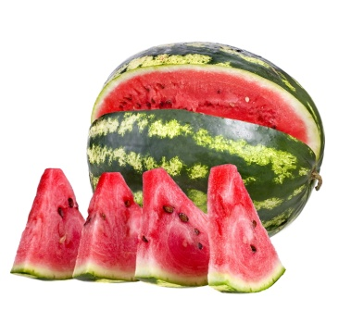

1. **Байрамбеков, Ш. Б.**  
      Основные элементы технологии возделывания бахчевых культур / Ш. Б. Байрамбеков, Т. В. Боева, А. С. Соколов  
   // Защита и карантин растений. - 2020. - N 4. - С. 31-35.
2. **Безлепкина, Е. В.**   
      Аллельный полиморфизм гена самонесовместимости у сортов черешни селекции ВНИИСПК / Е. В. Безлепкина, А. А. Гуляева, А. В. Пикунова  
   // Вестник Российской сельскохозяйственной науки. - 2020. - N 4. - С. 26-28.
3. **Дубенок, Н. Н.**   
      Особенности формирования саженцев сливы, выращиваемых в плодовом питомнике при капельном орошении / Н. Н. Дубенок, А. В. Гемонов, А. В. Лебедев  
   // Российская сельскохозяйственная наука. - 2020. - N 4. - С. 42-45.
4. **Красова, Н. Г.**   
      Современный сортимент яблони в ЦЧО и перспективы использования генофонда ВНИИСПК в селекции / Н. Г. Красова, А. М. Галашева, Е. Ю. Королёв  
   // Вестник Российской сельскохозяйственной науки. - 2020. - N 4. - С. 13-17.
5. **Левгерова, Н. С.**   
      Новые сорта плодовых и ягодных культур селекции ВНИИСПК для производства натуральных продуктов питания / Н. С. Левгерова, Е. С. Салина, И. А. Сидорова  
   // Вестник Российской сельскохозяйственной науки. - 2020. - N 4. - С. 33-37.
6. **Макаркина, М. А.**   
      Биохимическая оценка сортов некоторых плодовых и ягодных культур селекции ВНИИСПК / М. А. Макаркина, А. Р. Павел, О. А. Ветрова  
   // Вестник Российской сельскохозяйственной науки. - 2020. - N 4. - С. 18-21.
7. **Маркова, М. Г.**   
      Использование продуктов жизнедеятельности личинок большой восковой моли к клональном микроразмножении земляники садовой / М. Г. Маркова, Е. Н. Сомова  
   // Вестник Российской сельскохозяйственной науки. - 2020. - N 4. - С. 66-68.
8. **Новые сорта смородины и крыжовника селекции ВНИИСПК** / О. Д. Голяева [и др.]  
   // Вестник Российской сельскохозяйственной науки. - 2020. - N 4. - С. 41-46.
9. **Ожерельева, З. Е.**   
      Изучение морозостойкости сортов вишни селекции ВНИИСПК / З. Е. Ожерельева, П. С. Прудников, И. Н. Ефремов  
   // Вестник Российской сельскохозяйственной науки. - 2020. - N 4. - С. 29-33.
10. **Регенерационная способность сортов яблони в культуре IN VITRO** / Л. В. Ташматова [и др.]  
    // Вестник Российской сельскохозяйственной науки. - 2020. - N 4. - С. 22-25.
11. **Результаты сотрудничества селекционеров разных учреждений в создании сортов яблони нового поколения** / Е. Н. Седов [и др.]  
    // Вестник Российской сельскохозяйственной науки. - 2020. - N 4. - С. 46-49.
12. **Устойчивость селекционной семьи смородины красной белая Потапенко № 1426-21-80 к мучнистой росе** / О. В. Калинина [и др.]  
    // Вестник Российской сельскохозяйственной науки. - 2020. - N 4. - С. 38-40.
13. **Хамурзаев, С. М.**  
       Сидераты в междурядьях молодого сада / С. М. Хамурзаев, А. А. Мадаев  
    // Плодородие. - 2020. - N 4. - С. 28-29.
14. **Леонтьева, Л. И.**  
       Распределение никеля в органах и тканях ягодных кустарников рода RUBUS L. в условиях минерального питания / Л. И. Леонтьева  
    // Плодородие. - 2020. - N 5. - С. 61-63.
15. **Седов, Е. Н.**  
       Методы и результаты селекции яблони во Всероссийском Научно-исследовательском институте селекции плодовых культур / Е. Н. Седов, Т. В. Янчук, С. А. Корнеева  
    // Российская сельскохозяйственная наука. - 2020. - N 5. - С. 25-29.
16. **Седов, Е. Н.**  
       Новый сорт яблони Победа / Е. Н. Седов, Т. В. Янчук  
    // Вестник Российской сельскохозяйственной науки. - 2020. - N 5. - С. 33-35.
17. **Фактор государственной поддержки в тенденциях развития отрасли садоводства** / Е. А. Егоров [и др.]  
    // Вестник Российской сельскохозяйственной науки. - 2020. - N 5. - С. 4-8.
18. **Анализ совместимости привойно-подвойных комбинаций виноградных саженцев по фенотипическим признакам** / Н. Г. Павлюченко [и др.]  
    // Вестник Российской сельскохозяйственной науки. - 2020. - N 6. - С. 55-57.

1. **Белоус, О. Г.**  
      Влияние экзогенных регуляторов роста на ростовые процессы и работу фотосинтетического аппарата растений карликового мандарина (Citrus unshiu Marc.) / О. Г. Белоус, Н. Б. Платонова  
   // Садоводство и виноградарство. - 2020. - N 6. - С. 18-23.
2. **Егоров, Е. А.**  
      Нетарифное регулирование рынка плодовой продукции как инструмент управления развитием отрасли садоводства / Е. А. Егоров, Ж. А. Шадрина, Г. А. Кочьян  
   // Вестник Российской сельскохозяйственной науки. - 2020. - N 6. - С. 4-9.
3. **Еремин, Г. В.**  
      Привойно-подвойные комбинации сливы домашней для интенсивных технологий возделывания / Г. В. Еремин, О. А. Гореликова  
   // Садоводство и виноградарство. - 2020. - N 6. - С. 31-39.
4. **Жидехина, Т. В.**  
      Микологическая оценка сортов малины при хранении / Т. В. Жидехина, В. А. Лавринова, Т. С. Полунина  
   // Садоводство и виноградарство. - 2020. - N 6. - С. 40-45.
5. **Значение, роль и перспективы применения эндофитных бактерий в садоводстве** / В. В. Бобкова [и др.]  
   // Садоводство и виноградарство. - 2020. - N 6. - С. 24-30.
6. **Калинина, О. В.**  
      Направления в современной селекции яблони (Malus Mill.) / О. В. Калинина, Ю. В. Бурменко, Н. Ю. Свистунова  
   // Садоводство и виноградарство. - 2020. - N 6. - С. 5-11.
7. **Красова, Н. Г.**   
      Оценка исходного материала генофонда яблони по устойчивости к парше / Н. Г. Красова, А. В. Пикунова, А. М. Галашева  
   // Вестник Российской сельскохозяйственной науки. - 2020. - N 6. - С. 49-54.
8. **Маляровская, В. И.**  
      Адаптация культивируемых in vitro регенерантов Hydrangea macrophylla к нестерильным условиям / В. И. Маляровская, Л. С. Самарина  
   // Садоводство и виноградарство. - 2020. - N 6. - С. 12-17.
9. **Химико-технологическая оценка сортообразцов смородины красной селекции Всероссийского научно-исследовательского института селекции плодовых культур для желе** / Е. С. Салина [и др.]  
   // Садоводство и виноградарство. - 2020. - N 6. - С. 46-55.
10. **Рашидов, Н. Д.**  
       Плодоносность виноградного куста в зависимости от форм закладки / Н. Д. Рашидов  
    // Вестник Алтайского государственного аграрного университета. - 2020. - N 8. - С. 50-56.
11. **Велибекова, Л. А.**  
       Технологические и экономические аспекты развития интенсивного садоводства в России / Л. А. Велибекова, Ш. М. Магомедгаджиев  
    // Экономика сельскохозяйственных и перерабатывающих предприятий. - 2020. - N 9. - С. 28-36.
12. **Мисриева, Б.**  
       Береги сад смолоду! / Б. Мисриева, Я. Власова  
    // Betaren agro. - 2020. - N 9. - С. 46-49.
13. **Охунджанов, А. Х.**  
       Размножение клоновых подвоев косточковых культур зелеными черенками с использованием стимуляторов корнеобразования / А. Х. Охунджанов  
    // Вестник Алтайского государственного аграрного университета. - 2020. - N 9. - С. 28-33.
14. **Рашидов, Н. Д.**  
       Фитоклиматические параметры виноградного куста / Н. Д. Рашидов, С. М. Гулов, Д. Г. Масаидов  
    // Вестник Алтайского государственного аграрного университета. - 2020. - N 9. - С. 17-23.
15. **Левин, А. А.**  
       Водный режим почвенного профиля под ягодными культурами и параметры его регулирования / А. А. Левин, С. В. Макарычев, А. А. Томаровский  
    // Вестник Алтайского государственного аграрного университета. - 2020. - N 10. - С. 56-62.

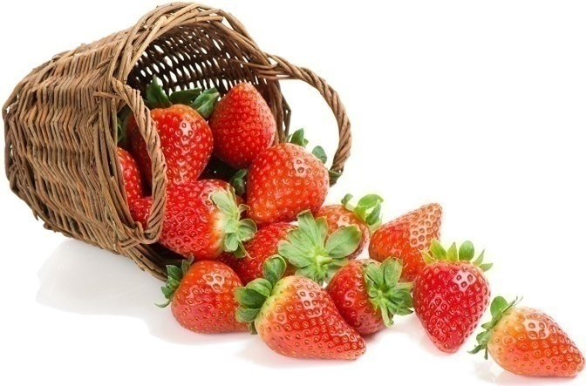

1. **Степанова, Н. А.**  
      Биологическое и экотоксикологическое обоснование использования средств защиты смородины черной от членистоногих вредителей [Электронный ресурс]: научно-квалификационная работа (диссертация) / Н. А. Степанова. - Электрон. дан. - Орел, 2020. - 1 электрон. опт. диск (CD-ROM). - Загл. с титул. экрана.
2. **Таракина, В. Ю.**  
      Сравнительная агроэкологическая оценка сортов малины в условиях Орловской области [Электронный ресурс]: магистерская диссертация / В. Ю. Таракина. - Электрон. дан. - Орел, 2020. - 1 электрон. опт. диск (CD-ROM). - Загл. с титул. экрана.
3. **Гринёва, Е. В.**  
      Оценка сортов смородины красной по самоплодности в условиях Орловской области [Электронный ресурс]: выпускная квалификационная работа / Е. В. Гринёва. - Электрон. дан. - Орел, 2020. - 1 электрон. опт. диск (CD-ROM). - Загл. с титул. экрана.
4. **Губарева, Н. А.**  
      Агроэкологическая и экономическая оценка новых сортов сливы в условиях Орловской области [Электронный ресурс]: магистерская диссертация / Н. А. Губарева. - Электрон. дан. - Орел, 2020. - 1 электрон. опт. диск (CD-ROM). - Загл. с титул. экрана.
5. **Джау, М. Э.**  
      Оценка самоплодности форм вишни селекции ВНИИСПК [Электронный ресурс]: выпускная квалификационная работа / М. Э. Джау. - Электрон. дан. - Орел, 2020. - 1 электрон. опт. диск (CD-ROM). - Загл. с титул. экрана.
6. **Жозе, Ф. Л. Ж.**  
      Товарные и потребительские качества сортообразцов вишни из генофонда ВНИИСПК [Электронный ресурс]: выпускная квалификационная работа / Жозе, Ф. Л. Ж. - Электрон. дан. - Орел, 2020. - 1 электрон. опт. диск (CD-ROM). - Загл. с титул. экрана.
7. **Зайцев, Н. В.**  
      Разработка экологически безопасных норм внесения удобрений в яблоневом саду в условиях Орловской области [Электронный ресурс]: выпускная квалификационная работа / Н. В. Зайцев. - Электрон. дан. - Орел, 2020. - 1 электрон. опт. диск (CD-ROM). - Загл. с титул. экрана.
8. **Иванов, С. И.**  
      Оценка эффективности применения минеральных удобрений под черную смородину на примере Орловской области [Электронный ресурс]: выпускная квалификационная работа / С. И. Иванов. - Электрон. дан. - Орел, 2020. - 1 электрон. опт. диск (CD-ROM). - Загл. с титул. экрана.
9. **Илюшина, И. И.**  
      Сравнительная оценка сортов черной смородины по продуктивности и пригодности к механизированной уборке в условиях Орловской области [Электронный ресурс]: магистерская диссертация / И. И. Илюшина. - Электрон. дан. - Орел, 2020. - 1 электрон. опт. диск (CD-ROM). - Загл. с титул. экрана.
10. **Лукьянов, А. И.**  
       Оптимизация системы содержания почвы в яблоневом саду в условиях Орловской области [Электронный ресурс]: магистерская диссертация / А. И. Лукьянов. - Электрон. дан. - Орел, 2020. - 1 электрон. опт. диск (CD-ROM). - Загл. с титул. экрана.
11. **Солдатов, И. Е.**  
       Эколого-экономическое обоснование применения минеральных удобрений в плодовом питомнике [Электронный ресурс]: магистерская диссертация / И. Е. Солдатов. - Электрон. дан. - Орел, 2020. - 1 электрон. опт. диск (CD-ROM). - Загл. с титул. экрана.
12. **Сурова, М. С.**  
       Агроэкологическая оценка компонентов продуктивности и урожайности сортообразцов смородины красной в условиях Орловской области [Электронный ресурс]: выпускная квалификационная работа / М. С. Сурова. - Электрон. дан. - Орел, 2020. - 1 электрон. опт. диск (CD-ROM). - Загл. с титул. экрана.
13. **Фурман, А. М.**  
       Особенности роста и плодоношения яблони на вставочных клоновых подвоях в условиях Орловской области [Электронный ресурс]: выпускная квалификационная работа / А. М. Фурман. - Электрон. дан. - Орел, 2020. - 1 электрон. опт. диск (CD-ROM). - Загл. с титул. экрана.

**2021 г.** 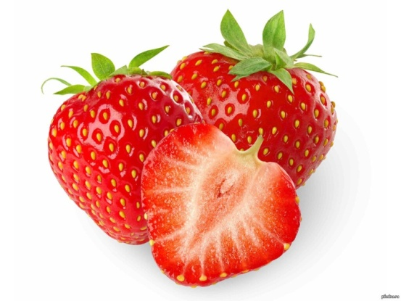

1. **Апробация различных методик выделения возбудителя бактериоза винограда (болезнь Пирса) Xylella fastidiosa Wells et al. в ходе научно-исследовательского мониторинга в условиях Республики Крым** / С. И. Приходько [и др.]  
   // Садоводство и виноградарство. - 2021. - N 1. - С. 39-47.
2. **Биолого-хозяйственные особенности ремонтантной малины в условиях Юго-Восточной лесостепной зоны Иркутской области** / Е. Н. Киселёва [и др.]  
   // Вестник Российской сельскохозяйственной науки. - 2021. - N 1. - С. 33-36.
3. **Генотипирование аборигенного абхазского сорта винограда 'Авасирхва'** / Е. Т. Ильницкая [и др.]  
   // Садоводство и виноградарство. - 2021. - N 1. - С. 5-10.
4. **Долматов, Е. А.**   
      Источники устойчивости к ржавчине груши / Е. А. Долматов, Т. А. Хрыкина  
   // Вестник Российской сельскохозяйственной науки. - 2021. - N 1. - С. 42-45.
5. **Комарова, А. С.**   
      Динамика разложения ацетамиприда в ягодах и соке винограда    / А. С. Комарова, В. В. Человечкова  
   // Российская сельскохозяйственная наука. - 2021. - N 1. - С. 26-28.
6. **Кулян, Р. В.**  
      Селекция мандарина (Citrus reticulata Blanco var. unshiu Tan.) на улучшение качественных характеристик плодов / Р. В. Кулян, Ю. С. Абильфазова, О. Г. Белоус  
   // Садоводство и виноградарство. - 2021. - N 1. - С. 39-47.
7. **Павленкова, Г. А.**  
      Особенности ризогенеза стеблевых черенков Philadelphus coronarius L. f. aureus nanus при зеленом черенковании / Г. А. Павленкова, О. Ю. Емельянова  
   // Садоводство и виноградарство. - 2021. - N 1. - С. 32-38.

1. **Подгаецкий, М. А.**  
      Селекционная оценка исходных форм малины по крупноплодности / М. А. Подгаецкий, С. Н. Евдокименко  
   // Садоводство и виноградарство. - 2021. - N 1. - С. 16-22.
2. **Поражаемость видов рода JUGLANS.L. болезнями и вредителями в условиях Нечерноземья средней полосы России** / А. В. Зубков [и др.]  
   // Вестник аграрной науки. - 2021. - N 1. - С. 3-8.
3. **Ревин, Н. Ю.**  
      Изменение структурно агрегатного состояния почвы в междурядьях яблоневого сада при дерново-перегнойной системе содержания / Н. Ю. Ревин, А. Г. Гурин  
   // Вестник аграрной науки. - 2021. - N 1. - С. 63-67.
4. **Резвякова, С. В.**  
      Характеристика адаптивного и продуктивного потенциала перспективных сортов груши / С. В. Резвякова  
   // Биология в сельском хозяйстве. - 2021. - N 1. - С. 35-39.
5. **Сазонов, Ф. Ф.**  
      Формирование отечественного сортимента смородины чёрной в условиях Нечерноземного региона России / Ф. Ф. Сазонов  
   // Садоводство и виноградарство. - 2021. - N 1. - С. 23-31.
6. **Салина, Е. С.**  
      Сенсорная оценка моносортовых соков из плодов колонновидных сортов яблони / Е. С. Салина  
   // Садоводство и виноградарство. - 2021. - N 1. - С. 48-55.
7. **Седов, Е. Н.**  
      Пополнение сортимента яблони глубокозимними сортами / Е. Н. Седов, Т. В. Янчук, С. А. Корнеева  
   // Вестник Российской сельскохозяйственной науки. - 2021. - N 1. - С. 31-33.
8. **Седов, Е. Н.**  
      Роль междисциплинарного коллектива в селекции конкурентоспособных сортов яблони и груши во ВНИИСПК / Е. Н. Седов  
   // Вестник аграрной науки. - 2021. - N 1. - С. 9-18.
9. **Трансформация засоленных почв виноградников под влиянием изменений региональных метеорологических параметров** / Е. А. Черников [и др.]  
   // Российская сельскохозяйственная наука. - 2021. - N 1. - С. 38-41.
10. **Хоконов, А. Б.**  
       Оценка различных сортов яблок для дальнейшего использования в виноделии / А. Б. Хоконов, М. Б. Хоконова  
    // Биология в сельском хозяйстве. - 2021. - N 2. - С. 35-38.
11. **Дахно, Т. Г.**   
       Оценка экологической пластичности и стабильности сортов земляники крупноплодной по продуктивности и качеству плодов / Т. Г. Дахно, О. А. Дахно  
    // Вестник Российской сельскохозяйственной науки. - 2021. - N 3. - С. 40-43.
12. **Егоров, Е. А.**   
       Научное обеспечение становления, развития плодоводства и виноградарства Северо-Кавказского региона / Е. А. Егоров  
    // Вестник Российской сельскохозяйственной науки. - 2021. - N 3. - С. 4-7.
13. **Миграция биогенных элементов в черноземе типичном при фертигации плодовых насаждений** / Т. Г. Фоменко [и др.]  
    // Агрохимия. - 2021. - N 3. - С. 60-70.
14. **Хамурзаев, С. М.**   
       Изучение новых сортов яблони на слаборослом подвое М-9 в условиях Чеченской Республики / С. М. Хамурзаев, И. М. Анасов, А. А. Мадаев  
    // Вестник Российской сельскохозяйственной науки. - 2021. - N 3. - С. 38-39.

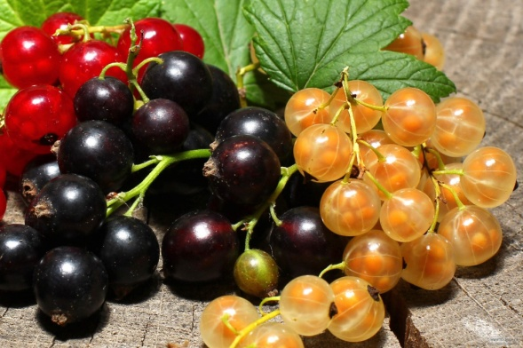

**Авторский указатель**

**А**

**Абильфазова Ю. С. - 19**

**Абрамов А. Г. - 8**

**Анасов И. М. - 22**

**Б**

**Байрамбеков Ш. Б. - 9**

**Бахотская А. Ю. - 7**

**Безлепкина Е. В. - 8, 10**

**Белоус О. Г. - 13, 19**

**Беляев А. А. - 9**

**Бобкова В. В. - 13**

**Боева Т. В. - 9**

**Бурменко Ю. В. - 13**

**В**

**Велибекова Л. А. - 14**

**Ветрова О. А. - 10**

**Власова Я. – 14**

**Г**

**Галашева А. М. - 10, 14**

**Гемонов А. В. - 10**

**Глаз Н. В. - 8**

**Голяева О. Д. - 11**

**Гореликова О. А. - 13**

**Гринёва Е. В. - 16**

**Губарева Н. А. - 16**

**Гулов С. М. - 15**

**Гуляева А. А. – 8, 10**

**Гурин А. Г. - 20**

**Д**

**Дахно О. А. - 21**

**Дахно Т. Г. - 21**

**Джау М. Э. - 16**

**Должикова М. А. - 8**

**Долматов Е. А. - 7, 19**

**Дубенок Н. Н. – 10**

**Е**

**Евдокименко С. Н. - 20**

**Егоров Е. А. - 12, 13, 21**

**Емельянова О. Ю. - 19**

**Еремин Г. В. - 13**

**Ефремов И. Н. - 11**

**Ж**

**Жидехина Т. В. - 13**

**Жозе Ф. Л. Ж. - 17**

**З**

**Зайцев Н. В. - 17**

**Зубков А. В. - 20**

**И**

**Иванов С. И. - 17**

**Ильницкая Е. Т. - 19**

**Илюшина И. И. - 17**

**Исмаил Ш. Х. А. – 8**

**К**

**Калинина О. В. - 11, 13**

**Киселёва Е. Н. - 19**

**Князев С. Д. - 7, 8**

**Комарова А. С. - 19**

**Корнеева С. А. - 9, 12, 20**

**Королев Е. Ю. - 10**

**Кочьян Г. А. - 13**

**Красова Н. Г. - 10, 14**

**Кулян Р. В. - 8, 19**

**Л**

**Лавринова В. А. - 13**

**Лебедев А. В. - 10**

**Левгерова Н. С. - 10**

**Левин А. А. - 15**

**Леонтьева Л. И. - 12**

**Лукьянов А. А. - 17**

**Лутов В. И. - 7**

**М**

**Магомедгаджиев Ш. М. - 14**

**Мадаев А. А. - 7, 12, 22**

**Макаркина М. А. - 10**

**Макарычев С. В. - 15**

**Маляровская В. И. - 14**

**Маркова М. Г. - 11**

**Масаидов Д. Г. - 15**

**Мисриева Б. - 14**

**О**

**Ожерельева З. Е. - 11**

**Охунджанов А. Х. - 15**

**П**

**Павел А. Р. - 10**

**Павленкова Г. А. - 19**

**Павлюченко Н. Г. - 12**

**Панфилова О. В. - 8**

**Пикунова А. В. - 10, 14**

**Платонова Н. Б. - 13**

**Подгаецкий М. А. - 20**

**Полунина Т. С. - 13**

**Приходько С. И. - 18**

**Прудников П. С. - 11**

**Р**

**Рашидов Н. Д. - 14, 15**

**Ревин Н. Ю. - 20**

**Резвякова С. В. - 20**

**С**

**Сазонова Ф. Ф. - 20**

**Салина Е. С. - 10, 14, 20**

**Самарина Л. С. - 14**

**Свистунова Н. Ю. - 13**

**Седов Е. Н. - 9, 11, 12, 20, 21**

**Сидорова И. А. - 10**

**Соколов А. С. - 9**

**Солдатов И. Е. - 18**

**Сомова Е. Н. - 11**

**Степанова Н. А. - 16**

**Сурова М. С. - 18**

**Т**

**Таракина В. Ю. - 16**

**Ташматова Л. В. - 11**

**Томаровский А. А. - 15**

**У**

**Уфимцева Л. В. - 8**

**Ф**

**Фоменко Т. Г. - 21**

**Фурман А. М. - 18**

**Х**

**Хамурзаев С. М. - 7, 12, 22**

**Хоконов А. Б. - 21**

**Хоконова М. Б. - 21**

**Хрыкина Т. А. - 19**

**Ц**

**Цой М. Ф. - 8**

**Ч**

**Человечкова В. В. - 19**

**Черников Е. А. - 21**

**Ш**

**Шадрина Ж. А. - 13**

**Шаламова А. А. - 8**

**Я**

**Янчук Т. В. - 9, 12, 20**

**Содержание**

**Введение…………………………………………………. С. 3-6**

**Список литературы…………………………………….. С. 7-21**

**Авторский указатель…………………………………… С. 22-30**

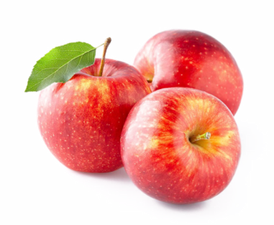

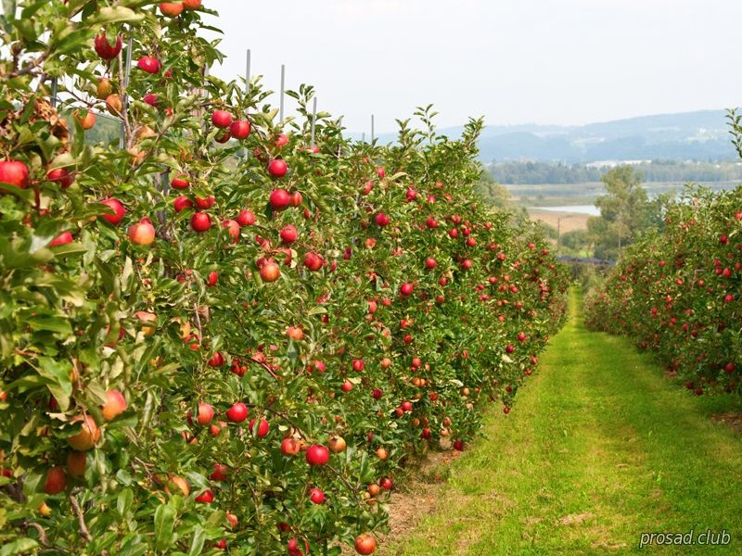

**Садоводство: условия и факторы устойчивого развития. Библиографический указатель / сост. Г. А. Ежова. – Орел: НБ Орловского ГАУ, 2021 . - 32 с.**

© **НБ Орловского ГАУ, 2021.**